Конспект открытого занятия
«Игрушки к Новому году. Елочка».

1.Тема занятия: «Игрушки к Новому году. Елочка».

Создание условий для творческого развития личности ребёнка.
Задачи занятия:
Образовательные:
- познакомить детей с видами материалов, используемых для сувениров;
- научить приёмам кроя ткани, сшивания;
- научить работать с шаблонами и инструментами;
- оформлять готовое изделие.
Развивающие:
- развивать у детей функции мелкой моторики рук и глазомер;
- развивать познавательный интерес, внимание, трудолюбие, умение доводить начатое
дело до конца.
Воспитательные:
-воспитывать трудолюбие, внимательность, умение доводить начатое дело до конца
2.Организационная часть
Для организации и проведения занятия подготовлены материалы: лоскутки
несыпучих тканей (флис, фетр), синтепон, шаблоны изделий из тканей, из
картона, нитки, фурнитура для украшения сувениров.
Инструменты и приспособления: ножницы, иглы, мыло, линейки.
Наглядные пособия: готовые изделия, презентация по теме занятия, технологическая
карта, выкройки-шаблоны.
Для практического опыта оформлен стол с игольницами, инструментами и материалами.
Оборудование: интерактивная доска, мультимедиа, компьютер.
Тип занятия: комбинированный
Методы проведения занятий:
- беседа с объяснением нового материала;
- показ наглядностей;
- демонстрация трудового приема;
- практическая работа учащихся.

Ход занятия:
Педагог: «Здравствуйте, ребята! Вы готовы к занятию? Мы с вами уже на протяжении нескольких занятий изготавливаем новогодние сувениры.
Сегодня на занятии мы будем продолжать делать новогодние сувениры. Что именно вам предстоит отгадать. Отгадайте загадку:
Сплошь в иголках,
Да не ёжик,
Лапы есть,
Но нету ножек,
В бусах вся,
Да не девица:
В Новый год она –
Царица.
(Ответы детей)
Правильно – ёлочка.
А на следующем занятии мы сошьём символ наступающего года. Что это? Кто знает?
На заре встает,
Громче всех поёт:
На ногах он носит шпоры,
Голова его в уборе.
Как корона гребешок –
Голосистый (петушок)!
(Дети отвечают – год петуха).

И каждый из вас соберёт из готовых поделок маленькую новогоднюю композицию.
Что у нас готово на сегодня?
Дети: « Снеговик, шапочка, рукавичка, носочек».
Педагог: «Посмотрите, у меня на столе несколько елочек, сделанных к Новому году. Как вы думаете как их сделали и из чего.»
Дети: » Из ниток и клея ПВА, из флиса, из ленты и бусин, из ниток и картона, из ниток и бусин».

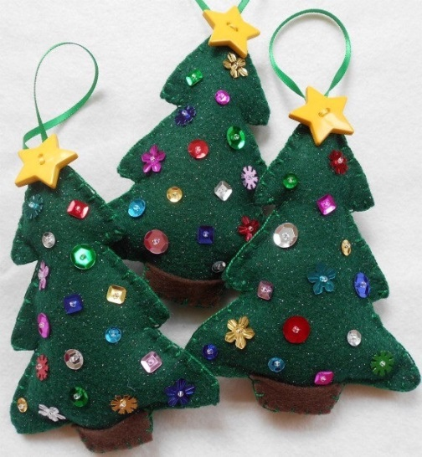 | 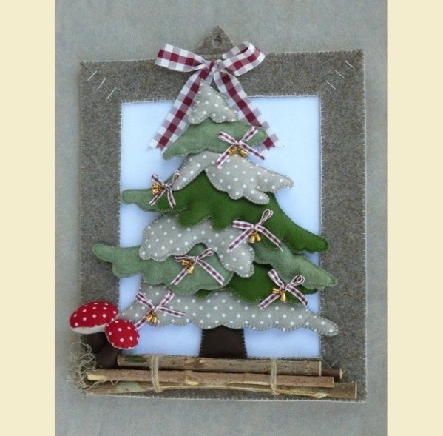
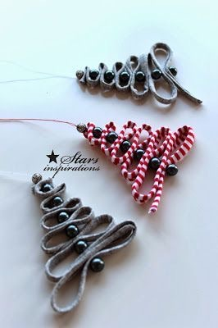 | 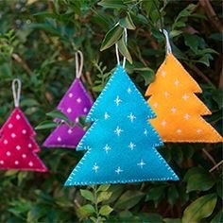
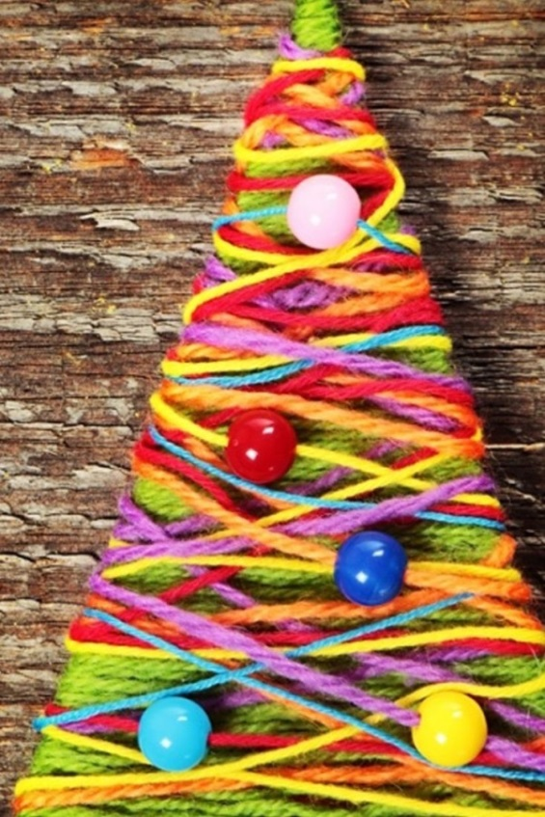
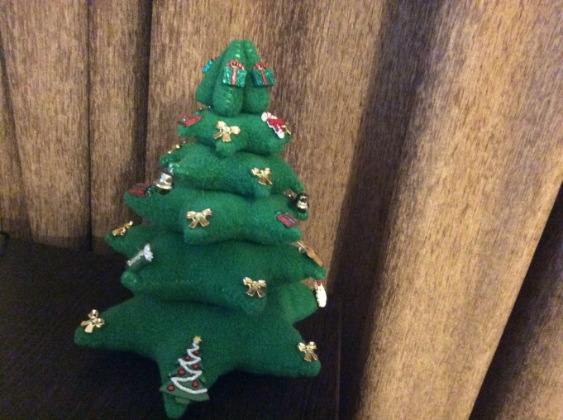

Педагог: «Ребята, сегодня на занятии мы будем шить елочку из фетра и украсим её различной фурнитурой. Фетр – наиболее часто используется при изготовлении поделок. Как вы думаете почему?
Дети: « Он не осыпается, не скользит».
Педагог:» Что такое фурнитура, зачем она нужна?»
Дети: «Декоративные элементы, предназначенные для украшения изделия».

Педагог: «У многих из вас на Новый год родители поставят в квартире ёлку. Какая елка вам больше нравится? Почему?»
(Ответы детей).

Мы сейчас будем выполнять сувенир-елочку. Вот посмотрите на образец. 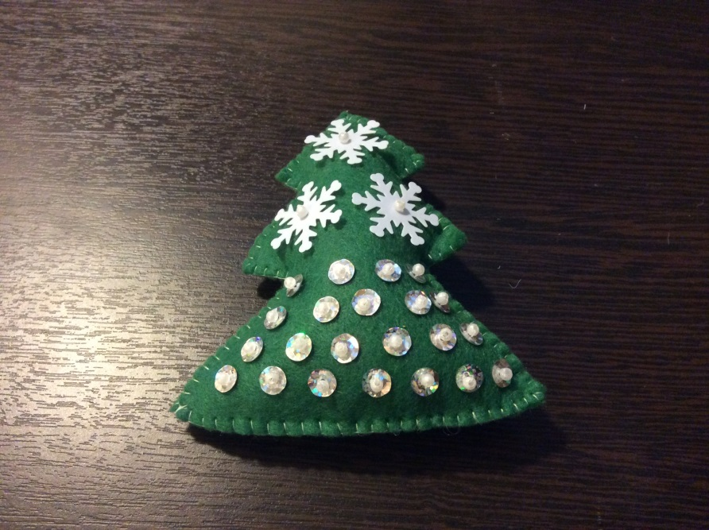

Для работы нам необходимы материалы, давайте назовём их. (Ответы детей)
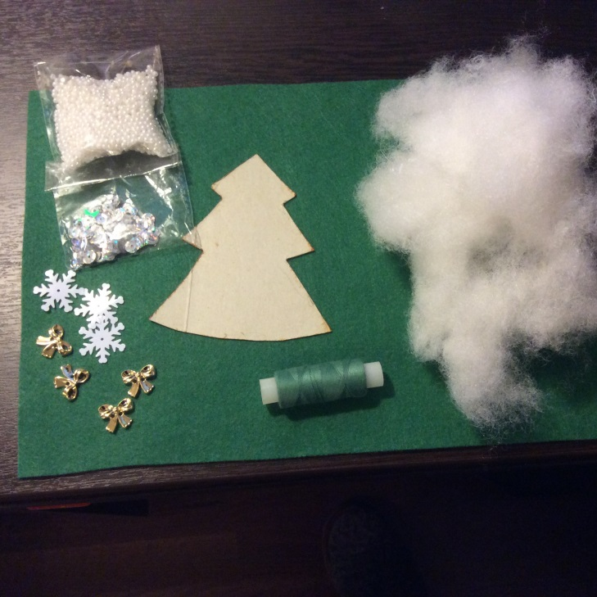
Но прежде чем приступить к работе, давайте вспомним правила техники
безопасности. Какие правила необходимо соблюдать при работе с иглами, булавками, ножницами?»
Дети повторяют правила при работе с иглами, булавками и ножницами:
- иглы и булавки должны храниться в игольнице;
- нельзя пользоваться ржавыми и гнутыми иглами и булавками;
- если игла сломалась, то её нужно отдать педагогу;
- ножницы хранят на столе с сомкнутыми лезвиями, кольцами к себе;
- передают ножницы кольцами от себя.

Педагог: «На этом занятии елочка будет более сложной формы, чем предыдущая. И уже не из флиса , а из фетра. Подобранные цвета должны быть яркими и насыщенными, ведь сувенир новогодний. Для украшения будем использовать много золотой и серебряной фурнитуры.. Нитки можно использовать не только в цвет ткани, но и контрастные. Но контрастный цвет ниток лучше использовать тем, кто уверен, что его шов будет ровным и аккуратным. Нашу ёлочку традиционного зеленого цвета можно сшивать и зелеными, и белыми, и красными нитками. Все эти цвета активно используются при изготовлении новогодних игрушек.
Рассмотрим технологическую карту и образец «Последовательность изготовления ёлочки ».

Технологическая карта изготовления сувенира «Елочка».

№ п/п | Последовательность выполнения работы | Графическое изображение | Материалы и инструменты
1. | Обвести шаблон ёлочки на ткань два раза. | 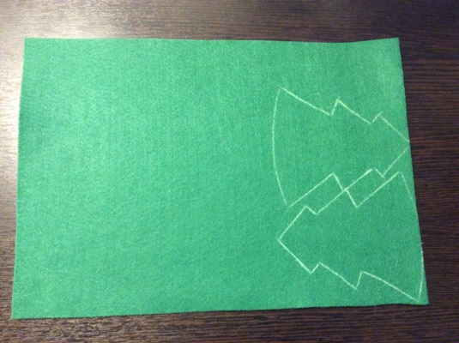 | Фетр, шаблоны, мыло, мел.
2. | Вырезать детали из материала. | 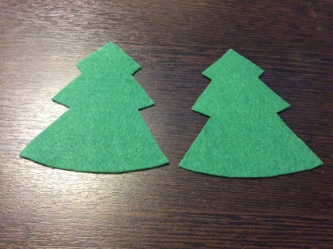 | Фетр, ножницы.
3. | Сшить детали елочки по бокам петельным швом. | 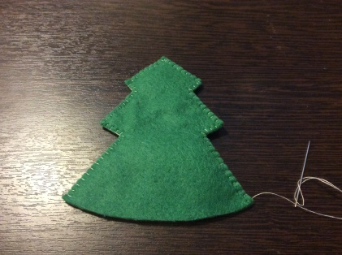 | Детали ёлочки, нитки, иглы.
4. | Наполнить елочку синтепоном | 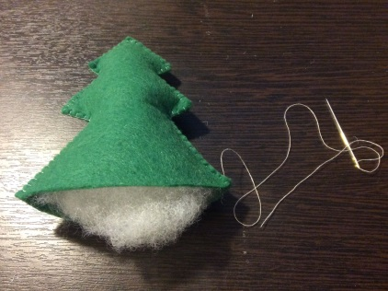 | Синтепон
5 | Сшить елочку снизу | 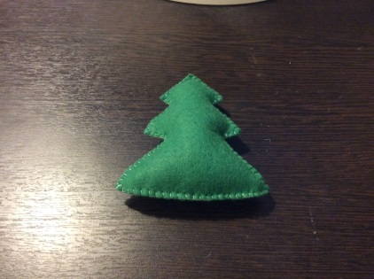 | Нитки, игла, ножницы
6 | Пришить к елочке отделочные элементы. | 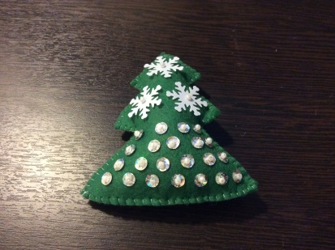 | Фурнитура.

Практическая работа по технике полуобъёмная игрушка.
Педагог: «На столах лежат выкройки-шаблоны, технологические карты, инструменты, материал, нитки, в ёмкости насыпаны пайетки, снежинки, бусины. На доске
образец выполнения сувенира «Ёлочка». Поэтапное выполнение
работы показано на презентации. Все это поможет вам в работе. Теперь,
вооружившись всем необходимым, вы можете приступать к практической работе,
следуя алгоритма изготовления:

Алгоритм изготовления:

- Обводим шаблон на ткани,

-Вырезаем детали;

-Сшиваем боковые срезы;

- Наполняем заготовку синтепоном;

-Сшиваем низ ёлочки;

- Украшаем изделие.

1.По шаблону на ткани рисуем силуэт.

2.Вырезаем силуэт по прорисованным линиям

3.Сшиваем детали ёлочки по бокам петельным швом.

4.Наполняем ёлочку синтепоном.

5. Сшиваем ёлочку по нижнему краю.

6.Пришить к ёлочке отделочные элементы ( пайетки, снежинки).

7.Пришиваем к макушке ёлочки толстую нить, за которую её можно будет вешать.

Педагог в процессе работы детей контролирует работу детей, консультирует, при необходимости оказывает помощь.
Педагог: « Вот и закончилось занятие. Давайте посмотрим на наши поделки! Покажите их всем. Посмотрите, какие замечательные у нас получились ёлочки. Вы прекрасно справились сегодня с практической работой: правильно экономично использовали материал при раскрое вашей ёлочки, аккуратно сделали раскрой, аккуратно сшили детали , хорошо наполнили и красиво оформили работу. Теперь давайте уберём свои рабочие места. Занятие закончилось. До свидания. Всего вам доброго. До встречи на следующей неделе»

